**Partie 1, les exercices du cours**

Exercice 1

Effectuer l’appel AJAX tel qu’il est décrit dans le slide 6. Vous disposez du fichier html *demo1.html*

Exercice 2

Effectuer l’appel AJAX tel qu’il est décrit dans le slide 7. Vous disposez du fichier html *demo1.html*

Exercice 3

Effectuer l’appel AJAX tel qu’il est décrit dans le slide 8. Vous disposez du fichier html *demo1.html* et du fichier php *import1ter.php*

Exercice 4

Effectuer l’appel AJAX tel qu’il est décrit dans le slide 9. Vous disposez du fichier html *demo1.html* et du fichier php *import1ter.php*

Exercice 5

Effectuer l’appel AJAX tel qu’il est décrit dans le slide 10. Vous disposez du fichier html *demo2.html* et du fichier php *import1quart.php*

Exercice 6

Effectuer l’appel AJAX tel qu’il est décrit dans les slides 15/16. Vous disposez du fichier html *demo2.html* et du fichier php *import1quart.php*

Exercice 7

Effectuer l’appel AJAX tel qu’il est décrit dans les slides 17/18. Vous disposez du fichier html *demo3.html* et du fichier php *retourPost1.php*

Exercice 8

Effectuer l’appel AJAX tel qu’il est décrit dans les slides 20/22. Vous disposez du fichier html *demo4.html* et du fichier php *retourJson.php*

**Partie 2 : un petit projet**

Vous disposez d’une table *etablissement* qui fournit la liste des établissements du primaire de la ville de Paris :

CREATE TABLE Etablissement (  
 code varchar(5),  
 nom varchar(30) ,  
 genre varchar(20),  
 arrondissement varchar(2) ,  
 adresse varchar(50),  
 PRIMARY KEY (code)) ;

1. Installer la table *etablissement* dans le serveur de BS MySql
2. Vous avez à votre disposition l’index.php et la classe PdoEtablissement d’accès aux données ; créez un projet Netbean ; modifiez les paramètres de la classe PdoEtablissement pour qu’elle pointe sur votre base. Exécutez l’index pour tester

On désire créer une page qui va utiliser la technologie AJAX pour afficher :

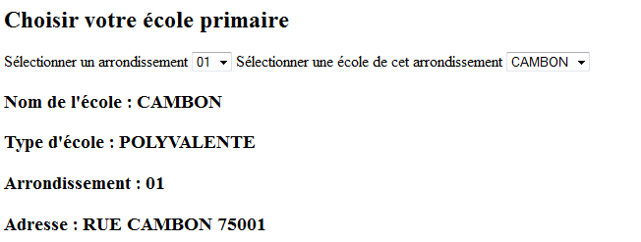

La liste des arrondissements est chargée classiquement par php

La liste des écoles pour l’arrondissement est chargée par AJAX au *change* sur la liste des arrondissements.

Les informations sur l’école sélectionnée apparaissent au *change* sur la liste des écoles, ceci grâce à AJAX.

Si vous avez le temps, vous proposerez deux versions, une où vous faites circuler des balises vers le client, et une seconde où vous ne ferez circuler que les données (cf cours).